INGENIERÍA DE PETRÓLEOS. FACULTAD DE INGENIERÍA.
UNIVERSIDAD NACIONAL DE CUYO

CÁTEDRA: GEOLOGÍA 1

GUÍA DE GABINETE
TRABAJO PRÁCTICO N° 3

RECONOCIMIENTO DE ROCAS ÍGNEAS Y METAMÓRFICAS

AÑO:2022

Competencia a desarrollar en términos de Resultados de Aprendizaje:
- Vincular las condiciones y los procesos de formación de rocas ígneas y metamórficas con la geometría de los depósitos y las propiedades macroscópicas de las mismas, para comprender el rol de las mismas en los yacimientos de hidrocarburos.
- Clasificar las rocas ígneas para deducir el ambiente de formación de las mismas en base a sus características texturales y mineralógicas.
- Clasificar las rocas metamórficas para deducir el ambiente de formación de las mismas en base a sus características texturales y mineralógicas.
INTRODUCCIÓN:
A continuación, se exponen algunos conceptos básicos que le serán útiles para lograr la identificación de las rocas, ejercitación propuesta en este trabajo práctico. Los contenidos aquí expuestos son mínimos y se presentan sólo a modo de repaso; para mayor desarrollo y comprensión recurra a los apuntes de clase, ya que todos estos temas fueron desarrollados en la clase teórica correspondiente.

1. DEFINICIÓN DE ROCA:
Una roca es un material sólido y compactado de origen natural, constituido por la agregación de uno o más minerales.
Las rocas se clasifican en tres grandes grupos: Ígneas, Sedimentarias y Metamórficas. Los procesos que dan origen a las rocas se desarrollan tanto en el interior como en la superficie del planeta.
En este trabajo práctico nos ocuparemos solamente de las rocas ígneas y metamórficas, las rocas sedimentarias se verán aparte, en otra unidad.
Los procesos por los que se genera una roca, le imprimen características específicas a cada clase, las que permiten describirlas e identificarlas tanto en las muestras de mano como en los afloramientos en el terreno. Estas características se refieren al modo de yacer (yacimiento de los cuerpos de roca), composición mineral, textura y estructura.

2. ROCAS ÍGNEAS
- Rocas Ígneas: son aquellas que se forman por el enfriamiento y la consolidación del magma. Si el enfriamiento y la consolidación se producen en el interior de la superficie terrestre, las rocas se denominan intrusivas o plutónicas. Por el contrario, si el enfriamiento y consolidación se producen en el exterior, las rocas serán del tipo efusivas o volcánicas.
2.1 Clasificación de Rocas Ígneas:
Es posible clasificar las rocas ígneas en función de su composición mineral y de las condiciones bajo las cuales se formaron. El ambiente durante la cristalización puede deducirse de manera aproximada del tamaño y el ordenamiento de los granos minerales, una propiedad denominada textura. Por consiguiente, las rocas ígneas se clasifican por su composición mineral y textura.

2.1.1 Composición mineralógica:
La asociación de minerales que presenta una roca ígnea, constituye el criterio básico para establecer su clasificación. En base a ello se pueden establecer tipos fundamentales de rocas ígneas: las rocas félsicas o acidas, ricas en sílice, aluminio, sodio y potasio, que presentan colores claros. Las rocas máficas o básicas, ricas en hierro, magnesio y calcio, que presentan colores oscuros. Según el criterio enunciado se reconocen:
a) Rocas Ácidas: más del 65% de sílice.
b) Rocas Mesosilícicas: 65% a 52% de sílice.
c) Rocas Básicas: 52% a 45% de sílice.
d) Rocas Ultrabásicas: menos del 45% sílice.
El primer criterio mineralógico para la clasificación de las rocas ígneas lo da la presencia o ausencia de cuarzo, y su abundancia cuando existe. El segundo lo constituye el predominio de ortoclasa o plagioclasas.

2.1.2 Textura:
La textura de las rocas comprende las características de tamaño, forma y disposición de los componentes cristalinos y amorfos.
- Tamaño del grano: las rocas ígneas presentan gran variedad en el tamaño de sus granos, en un extremo figuran las rocas vítreas y en el otro las pegmatitas, en las que los cristales pueden alcanzar gran desarrollo. Aquellas rocas en las que todos los granos, o más de la mitad, son tan pequeños que no son visibles a simple vista se llaman afaníticas; y las que presentan más de la mitad de sus granos visibles se denominan faneríticas.
- Forma: cuando los minerales están totalmente limitados por caras planas se dice que son euhedrales, si las caras cristalinas se desarrollan parcialmente se dice que son subhedrales y si no desarrollan forma cristalina son anhedrales.
- Grado de cristalinidad: relación existente entre componentes cristalinos y amorfos. Son holocristalinas cuando están totalmente cristalizadas; merocristalina, si están constituida por cristales y vidrio; y holohialinas si están totalmente constituida por vidrio.
- Relaciones mutuas entre los cristales: cuando todos los cristales que componen una roca ígnea poseen tamaño similar se dice que la misma es equigranular, por ejemplo: Granito. Si los cristales son de diferente tamaño, la roca es inequigranular, por ejemplo: Riolita.

2.1.3 Tipos de textura:
- Textura fanerítica: se caracteriza por tener grano grueso. Sus cristales son lo suficientemente grandes como para poder ser apreciados a simple vista y con un tamaño bastante uniforme. Se forman cuando grandes masas de magma se solidifican lentamente muy por debajo de la superficie.

- Textura afanítica: se caracteriza por tener grano fino. Sus cristales son demasiado pequeños para que los minerales individuales se distingan a simple vista. Se forman en la superficie o como masas pequeñas dentro de la corteza superior donde el enfriamiento es relativamente rápido.

- Textura porfírica: caracterizada por el desarrollo de minerales de tamaño desigual. Los cristales grandes se denominan fenocristales y el agregado en el que están incluidos, matriz o pasta.

- Textura pegmatítica: se caracteriza por el desarrollo de cristales de gran tamaño, de varios centímetros a varios metros.

- Textura vítrea: es característica de rocas volcánicas. Su aspecto es muy similar al del vidrio industrial. La presencia de vidrio, implica un enfriamiento muy rápido del magma.

- Textura pumicítica, vesicular o amigdaloide: la expansión de los gases que contienen las lavas producen cavidades o vesículas de forma algo esféricas o irregulares, conformando estos tipos de textura.

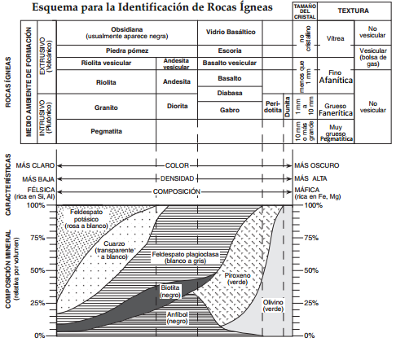

2. ROCAS METAMÓRFICAS:
- Rocas Metamórficas: son aquellas originadas por modificaciones, en profundidad, de rocas preexistentes, por influencia de la temperatura, bajo grandes presiones y por la acción de agentes químicos (agua, gases) que dan lugar a transformaciones con o sin alteración de la composición original.

2.3 Tipos de texturas:
Del mismo modo que se empleara el término textura en las rocas ígneas, se empleará también en rocas metamórficas. Las rocas metamórficas presentan texturas típicas de este tipo de rocas.
- Texturas foliadas: se denomina foliación o esquistosidad a las estructuras de las rocas de origen metamórfico por las cuales estas pueden ser fragmentadas según superficies aproximadamente paralelas. Presentan un comportamiento anisótropo. La fuerte presión que actúa sobre la roca original, produce una compactación de esta y, forma capas y hojas dispuestas en bandas más o menos paralelas en los minerales. Esta disposición de minerales que no son equidimensionales consiste de orientación: (a) paralela, (b) en lentes o (c) en bandas de cristales minerales con hábito prismático o planar.

Existen varios tipos de foliación, dependiendo del grado de metamorfismo y de la mineralogía de la roca original.
- Textura pizarrosa: presenta muy buena foliación. Los planos de separación son lisos y ásperos, no distinguiéndose minerales a simple vista.
- Textura esquistosa: su separación en planos es buena, pero estos presentan superficies más rugosas. La recristalización es más avanzada por lo cual los minerales son reconocibles a simple vista.
- Textura gnéisica: es una textura bandeada, en la cual se alternan capas delgadas de minerales máficos y félsicos (bandas de minerales claros y oscuros).
- Texturas no foliadas: la roca posee comportamientos iguales en todas las direcciones, es decir presentan un comportamiento isótropo. Se desarrollan en general en ambientes donde la deformación es mínima y la roca original está compuesta por minerales de cristales equidimensionales, como el cuarzo o la calcita. La más común de estas texturas se denomina Granoblástica y se caracteriza por presentar cristales generalmente equidimensionales, bien trabados entre sí.

2.4 Secuencia y serie:
Determinar la secuencia de una roca metamórfica significa identificar el tipo de roca que le dio origen. También se le llama protolito (tipo de roca original).
- Secuencia Para: la roca proviene de una sedimentaria.
- Secuencia Orto: la roca proviene de una ígnea.
A su vez la serie, indica el tipo específico de roca por ejemplo, “serie intrusiva ácida”.

2.5 Principales minerales:

Las rocas metamórficas presentan minerales comunes a rocas ígneas (como cuarzo, feldespatos, micas, anfíboles) y otros comunes a rocas sedimentarias (como calcita, dolomita). Además, presentan minerales que son propios de estas rocas: talco (silicato hidratado de Mg), granate (silicato de Fe, Al, Ca, Mg), clorita (silicato hidratado de Al, Mg, Fe), serpentina (silicato hidratado de Mg), grafito (carbono con impurezas).

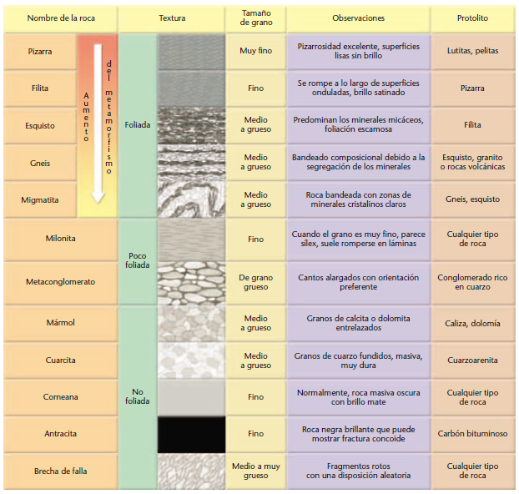
Ejercicios:
1- Completar la siguiente tabla en base a la visualización de muestras de mano.

ROCAS ÍGNEAS
Tamaño y relación entre cristales | Textura | Ambiente de formación | Color | Minerales | Nombre

2- Completar la siguiente tabla en base a la visualización de muestras de mano

ROCAS METAMÓRFICAS
Foliación | Textura | Color | Minerales | Nombre | Secuencia  o protolito

